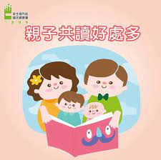**新竹市110學年度推動幼兒園親職教育東區計畫**

**邀請卡**

活動主題— 語文與閱讀活動名稱**—如何與孩子共讀一本書**

親子共讀 線上 課程

當孩子拿著一本繪本或是家長想要和寶貝一起漫遊在圖、文之間，享受甜蜜的共讀時光時～

請傾聽專家如何建議… *機會難得，敬請把握!*

親職教育講師簡介

**謝惠雅** (講師姓名) **吳姵萱** (助理講師姓名)

學經歷：台中教育大學幼兒教育畢業 ◎目前任職：親子瑜珈師/繪本推廣者

110年新竹縣文化局社區營造

計畫負責人

◎目前任職：閱讀推廣者

**活動流程(3小時) 初步流程安排如下**

09:00~09:50 親子繪本相見歡

(1)律動繪本-親子動一動 (2)互動繪本-親子猜一猜 ---休息10分鐘----

10:00~10:50 如何一起共讀繪本

(1)家長學習共讀招式 (2)幼兒創作時光 ---休息10分鐘----

11:00~12:00 親子甜蜜互動時光 (1)邊讀繪本邊玩親子運動

(2)親子可愛互動**手作**(參加小朋友活動前會有材料包1份)

如有問題請電洽:03-5200360*2062或2067 電子信箱:sypstlee1234@gmail.com 謝謝您!

---------回條---------------(有意願參加者才要交回，另有通知單)

🞏我有意願參加全程110.11.06(六)3小時的線上活動

🞏家中有年紀相近的手足，如材料包有剩，要多一份

小朋友姓名: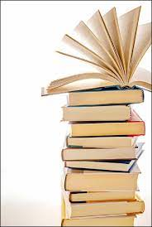

家長請簽全名:

連絡電話:

電子信箱: